ст. Гр КН-923с

Кузьмін Станіслав

**Звіт з лабораторної роботи №1**

Використання базових типів, консольного введення / виведення та операторів мови C# **.**

**Мета роботи:** набути навички в написанні програм з використання базових типів, операторів та засобів введення / виведення.

Варіант 6

Завдання 1 Використовуючи завдання власного варіанта до лабораторної роботи 2 з електронних методичних вказівок з основ програмування та алгоритмічних мов створити проект з реалізації цих завдань засобами мови C#.

/* Розробити програму для введення фактичних даних з таблиці,

* представленої у виданому варіанті індивідуальних завдань (див. п. 6),

* і для виведення на екран таблиці, подібної тій,

* яка знаходиться в індивідуальному завданні (включаючи заголовок і примітки).

Сенкевіч Потоп 1978 Х

Ландау Механіка 1989 Н

Дойль Сумчасті 1990 C*/

using System;

using System.Text;

class Programm

{

static void Main()

{

Console.OutputEncoding = UTF8Encoding.UTF8;

string name1,name2,name3;

string author1,author2,author3;

int a1,a2,a3;

char g1,g2,g3;

Console.WriteLine("1. Введіть: Автор, Назва, Рік, Група >");

name1 = Console.ReadLine();

author1 = Console.ReadLine();

a1 = Convert.ToInt32(Console.ReadLine());

g1 = Convert.ToChar(Console.ReadLine());

Console.WriteLine("2. Введіть: Автор, Назва, Рік, Група >");

name2 = Console.ReadLine();

author2 = Console.ReadLine();

a2 = Convert.ToInt32(Console.ReadLine());

g2 = Convert.ToChar(Console.ReadLine());

Console.WriteLine("3. Введіть: Автор, Назва, Рік, Група >");

name3 = Console.ReadLine();

author3 = Console.ReadLine();

a3 = Convert.ToInt32(Console.ReadLine());

g3 = Convert.ToChar(Console.ReadLine());

Console.WriteLine("----------------------------------------------");

Console.WriteLine("|Каталог бібліотеки |");

Console.WriteLine("----------------------------------------------");

Console.WriteLine("| Назва | Автор | Рік випуску | Група |");

Console.WriteLine("----------------------------------------------");

Console.WriteLine($"| {name1,-9} | {author1,-9} | {a1,-12} | {g1,-5} |");

Console.WriteLine($"| {name2,-9} | {author2,-9} | {a2,-12} | {g2,-5} |");

Console.WriteLine($"| {name3,-9} | {author3,-9} | {a3,-12} | {g3,-5} |");

Console.WriteLine("----------------------------------------------");

Console.WriteLine("Примітка: Х – художня література; Н – навчальна література; С – довідкова література");

}

}

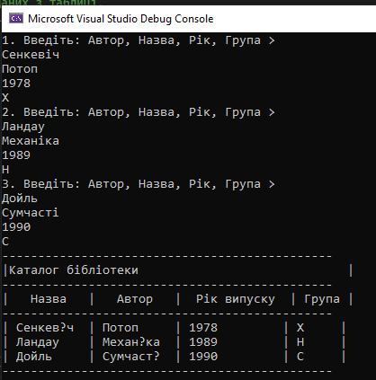

Завдання 2* Виконати минуле завдання, покращивши зовнішній вигляд таблиці із вихідними результатами за допомогою символів псевдографіки (┐, ┌, ┘, └, ├, ┤, ┬, ┴ та ін.) та налаштування кольорів консолі, наприклад, числа відобразити одним кольором, текст – іншим, таблицю – іншим від попередніх.

/*Виконати минуле завдання, покращивши зовнішній вигляд таблиці із

вихідними результатами за допомогою символів псевдографіки (┐, ┌, ┘, └,

├, ┤, ┬, ┴ та ін.) та налаштування кольорів консолі, наприклад, числа

відобразити одним кольором, текст – іншим, таблицю – іншим від

попередніх. */

using System;

using System.Text;

class Programm

{

static void Main()

{

Console.OutputEncoding = UTF8Encoding.UTF8;

string name1, name2, name3;

string author1, author2, author3;

int a1, a2, a3;

char g1, g2, g3;

Console.WriteLine("1. Введіть: Автор, Назва, Рік, Група >");

name1 = Console.ReadLine();

author1 = Console.ReadLine();

a1 = Convert.ToInt32(Console.ReadLine());

g1 = Convert.ToChar(Console.ReadLine());

Console.WriteLine("2. Введіть: Автор, Назва, Рік, Група >");

name2 = Console.ReadLine();

author2 = Console.ReadLine();

a2 = Convert.ToInt32(Console.ReadLine());

g2 = Convert.ToChar(Console.ReadLine());

Console.WriteLine("3. Введіть: Автор, Назва, Рік, Група >");

name3 = Console.ReadLine();

author3 = Console.ReadLine();

a3 = Convert.ToInt32(Console.ReadLine());

g3 = Convert.ToChar(Console.ReadLine());

Console.ForegroundColor = ConsoleColor.DarkYellow;

Console.WriteLine("┌───────────────────────────────────────────────┐");

Console.WriteLine("│ Каталог біблоитеки │");

Console.ForegroundColor = ConsoleColor.Cyan;

Console.WriteLine("┌───────────┬───────────┬──────────────┬────────┐");

Console.WriteLine("│ Назва │ Автор │ Рік випуску │ Група │");

Console.WriteLine("├───────────┼───────────┼──────────────┼────────┤");

Console.ForegroundColor = ConsoleColor.Green;

Console.WriteLine($"│ {name1,-9} │ {author1,-9} │ {a1,-12} │ {g1,-6} │");

Console.ForegroundColor = ConsoleColor.Red;

Console.Write($"│ {name1,-9} │ {author1,-9} │ ");

Console.ForegroundColor = ConsoleColor.Yellow;

Console.Write($"{a1,-12} │ ");

Console.ForegroundColor = ConsoleColor.DarkBlue;

Console.Write($"{g1,-6} │");

Console.WriteLine();

Console.ForegroundColor = ConsoleColor.Magenta;

Console.WriteLine($"│ {name3,-9} │ {author3,-9} │ {a3,-12} │ {g3,-6} │");

Console.ForegroundColor = ConsoleColor.Cyan;

Console.WriteLine("└───────────┴───────────┴──────────────┴────────┘");

Console.ResetColor();

Console.WriteLine("Примітка: Х – художня література; Н – навчальна література; С – довідкова література");

}

}

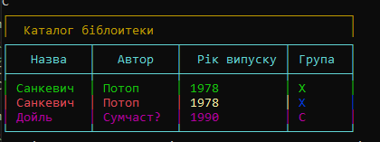

Завдання 3 Використовуючи завдання власного варіанта до лабораторної роботи 3 з електронних методичних вказівок з основ програмування та алгоритмічних мов створити проект з реалізації цих завдань засобами мови C#.

using System;

class Program

{

static void Main()

{

double x, y;

double a = 12.5;

double b = 1.3;

int n = 3;

double t1, t2;

Console.Write("Введіть значення x: ");

x = Convert.ToDouble(Console.ReadLine());

Console.Write("Введіть значення y: ");

y = Convert.ToDouble(Console.ReadLine());

t1 = 1 / a * ((-1 / ((n - 2) * Math.Pow(x, n - 2))) + (b / ((n - 1) * Math.Pow(x, n - 1))));

t2 = (2 * x / Math.Pow(a, 2)) * Math.Sin(a * x) - (Math.Pow(x, 2) / a - 2 / Math.Pow(a, 3)) * Math.Cos(a * x);

Console.WriteLine($"t1 = {t1}");

Console.WriteLine($"t2 = {t2}");

}

}

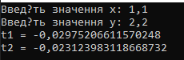

Завдання 4* Виконати минуле завдання, покращивши гнучкість програми обчислення виразу, якщо вхідні дані є некоректними із точки зору математичних правил (нуль в знаменнику, від’ємне значення під знаком квадратного кореня та ін.). Для цього використати механізм обробки відповідних виключень (try … catch … finally)

using System;

using System.Text;

class Program

{

static void Main()

{

Console.OutputEncoding = UTF8Encoding.UTF8;

double x, y;

double a = 12.5;

double b = 1.3;

int n = 3; //

double t1, t2;

try

{

// Ввід

Console.Write("Введіть значення x: ");

x = Convert.ToDouble(Console.ReadLine());

Console.Write("Введіть значення y: ");

y = Convert.ToDouble(Console.ReadLine());

// перевірка

if (n <= 2)

{

throw new ArgumentOutOfRangeException(nameof(n), "Значення n повинно бути більше 2.");// буде ділення на 0

}

// Знаменник t1

double denominatorT1 = (n - 2) * Math.Pow(x, n - 2);

if (denominatorT1 == 0)

{

throw new DivideByZeroException("Делитель в формулі для t1 є нулем."); // буде ділення на 0

}

t1 = 1 / a * ((-1 / denominatorT1) + (b / ((n - 1) * Math.Pow(x, n - 1))));

t2 = (2 * x / Math.Pow(a, 2)) * Math.Sin(a * x) -

((Math.Pow(x, 2) / a - 2 / Math.Pow(a, 3)) * Math.Cos(a * x));

// Результат

Console.WriteLine($"t1 = {t1}"); ;

Console.WriteLine($"t2 = {t2}");

}

catch (FormatException ex)

{

Console.WriteLine("Помилка вводу даних.");

Console.WriteLine($"Опис помилки: {ex.Message}");

}

catch (DivideByZeroException ex)

{

Console.WriteLine($"Помилка обчислення: {ex.Message}");

}

catch (ArgumentOutOfRangeException ex)

{

Console.WriteLine($"Помилка обчислення: {ex.Message}");

}

finally

{

Console.WriteLine("Виконання завершено.");

}

}

}



Завдання 5 Використовуючи завдання власного варіанта до лабораторної роботи 5 з електронних методичних вказівок з основ програмування та алгоритмічних мов створити проект з реалізації цих завдань засобами мови C#.

using System;

using System.Text;

class Program

{

static void Main()

{

Console.OutputEncoding = UTF8Encoding.UTF8;

double x, y;

Console.Write("Введіть координату x: ");

x = Convert.ToDouble(Console.ReadLine());

Console.Write("Введіть координату y: ");

y = Convert.ToDouble(Console.ReadLine());

Console.WriteLine($"x={x,6:F3}; y={y,6:F3}");

if (x >= 0 && x <= 1 && y >= 0 && y <= 1)

{

Console.WriteLine("Точка потрапляє в задану область");

}

else

{

Console.WriteLine("Точка не потрапляє в задану область");

}

}

}

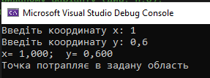

Завдання 6* Виконати минуле завдання без використання оператору if у будь-яких формах

формах */

using System;

using System.Text;

class Program

{

static void Main()

{

Console.OutputEncoding = UTF8Encoding.UTF8;

double x, y;

Console.Write("Введіть координату x: ");

x = Convert.ToDouble(Console.ReadLine());

Console.Write("Введіть координату y: ");

y = Convert.ToDouble(Console.ReadLine());

Console.WriteLine($"x={x,6:F3}; y={y,6:F3}");

// Тернальний оператор

string result = (x >= 0 && x <= 1 && y >= 0 && y <= 1)

? "Точка потрапляє в задану область"

: "Точка не потрапляє в задану область";

Console.WriteLine(result);

}

}



Завдання 7 Використовуючи завдання власного варіанта до лабораторної роботи 6 з електронних методичних вказівок з основ програмування та алгоритмічних мов створити проект з реалізації цих завдань засобами мови C#.

/* Для ряду, члени якого обчислюються за формулою,

* відповідною виданому індивідуальному завданню (див. п.6),

* знайти суму членів ряду з точністю до 0.000001 і суму перших 10 членів ряду.

* Якщо доцільно, можна спростити або перетворити вираз. */

using System;

using System.Text;

class Program

{

static void Main()

{

Console.OutputEncoding = UTF8Encoding.UTF8;

long n = 0;

double sum = 0;

double term;

const double eps = 0.000001;

while (true)

{

double mainPart = (double)((n + 1) * (n + 1)) / ((n + 2) * (n + 2));

double k2 = 1 - mainPart;

double k1 = (n % 2 == 0) ? 1 : -1;

term = k1 * k2;

if (Math.Abs(term) >= eps)

{

sum += term;

}

else

{

break;

}

if (n == 9)

{

Console.WriteLine($"Сума 10-ти членів ряду = {sum:F7}");

}

n++;

}

Console.WriteLine($"Повна сума ряду = {sum:F7}");

}

}

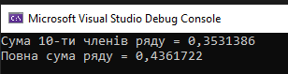

Завдання 8* Виконати минуле завдання, переробивши алгоритм вираховування суми ряду таким чином: • похибка та кількість членів ряду мають вводитися як вхідні параметри у відповідні змінні; • сума ряду вираховується або при досягненні заданої похибки, або при досягненні заданої кількості членів ряду із видачою відповідного повідомлення.

using System;

using System.Text;

class Program

{

static void Main()

{

Console.OutputEncoding = UTF8Encoding.UTF8;

Console.Write("Введіть поріг помилки (eps): ");

double eps = double.Parse(Console.ReadLine());

Console.Write("Введіть максимальну кількість членів: ");

int maxTerms = int.Parse(Console.ReadLine());

long n = 0;

double sum = 0;

double term;

while (n < maxTerms)

{

double mainPart = (double)((n + 1) * (n + 1)) / ((n + 2) * (n + 2));

double k2 = 1 - mainPart;

double k1 = (n % 2 == 0) ? 1 : -1;

term = k1 * k2;

sum += term;

if (Math.Abs(term) < eps)

{

Console.WriteLine($"Порогу помилки досягнуто. Сума ряду = {sum:F7}");

break;

}

n++;

}

if (n == maxTerms)

{

Console.WriteLine($"Максимальна кількість членів ряду ({maxTerms}) досягнуто. Сума ряду = {sum:F7}");

}

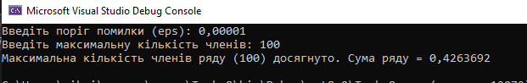

Завдання 9 Використовуючи завдання власного варіанта до лабораторної роботи 7 з електронних методичних вказівок з основ програмування та алгоритмічних мов створити проект з реалізації цих завдань засобами мови C#.

/* Для функції y = f(x), графік якої наведений у виданому індивідуальному завданні,

* вивести на екран значення y для x = 0, 0.25, 0.5 ... 19.75.

* Необов’язкова для виконання додаткова вимога – отримати на екрані графік функції з використанням засобів текстового режиму. */

using System;

class Program

{

static void Main()

{

short n;

double x, y;

short h;

for (n = 0; n < 5; n++)

{

Console.WriteLine("| x | y |");

Console.WriteLine("|-------|------------|");

for (x = 0; x < 4; x += 0.25)

{

y = 0;

if (x <= 1)

y = Math.Sqrt(1 - (x - 1) * (x - 1));

else if (x <= 4)

y = -1 / 3.0 * x + 4 / 3.0;

Console.Write("| {0,5:F2} | {1,10:F7} |", x + n * 4, y);

h = (short)((y + 1) * 10);

if (y - 1 - h * 10 > 0.5)

h++;

for (; h > 0; h--)

Console.Write(" ");

Console.WriteLine("*");

}

Console.WriteLine("Нажмите клавишу Enter...");

Console.ReadLine();

}

}

}

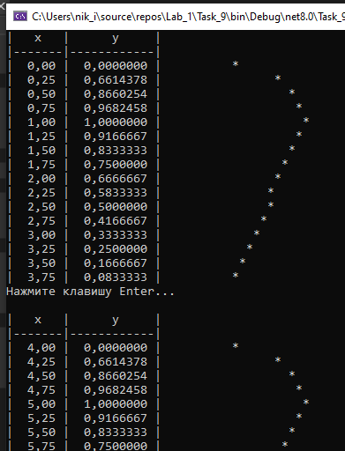

Завдання 10* Виконати минуле завдання, покращивши зовнішній вигляд побудованого графіку за допомогою символів псевдографіки ⸜, ⸝, ⸺, \, /, ­ та ін.) та налаштування кольорів консолі, наприклад, числа відобразити одним кольором, пояснюючий текст – іншим, графік – іншим від попередніх.

